
云南大学软件学院期末课程报告
Final Course Report
School of Software, Yunnan University

个人成绩
学号 | 姓名 | 专业 | 成绩
20231120003 | 张鑫 | 软件工程

学 期： 2026春季学期
课程名称: 软件服务工程
任课教师: 何臻力
题 目: 基于Spring Cloud Alibaba的饿了么外卖平台设计与实现
联系电话: 19869586164
电子邮件: 1478642871@qq.com

报告完成时间： 2026年 6 月 30 日
2025年春季《软件服务工程》
期末课程报告要求
《软件服务工程》是“软件工程”与“服务学”相交叉的一个学科领域，涉及服务学基础理论、微服务技术体系和具体工程实践等问题，已成为一项桥接商业服务与信息技术服务的跨学科的科学技术。软件服务工程已经成为新兴的系统构造和企业管理模型，产业界迫切需要掌握软件服务工程相关理论和技术的软件工程师和管理人员。本课程大作业主要培养学生运用软件服务工程的技术和方法解决现代服务系统的模式创新、设计实现与运作管理等问题，提高学生的服务创新能力、软件服务工程分析设计与实现能力、运用软件服务工程理论与技术支撑现代服务业应用的能力。
一、大作业内容和要求
本课程报告题目由学生根据实践过程中使用的具体框架确定，如：“基于Spring Cloud Alibaba的饿了么外卖平台的设计与实现”等。
1、实践目标
（1）强化对基于SpringCloud + Vue前后端分离的分布式项目的需求分析、系统设计、编码和调试能力。
（2）掌握对复杂程序的模块划分、数据结构定义、模块接口设计、模块流程设计的能力。
（3）具备一定的设计和实施程序实验以及对实验结果进行分析能力。
（4）具有主动获取知识能力和意识及独立解决问题的能力，掌握通过查阅参考书目、开发环境联机帮助、互联网检索等方法，获取前端应用开发相关知识及其他相关知识和技术。
（5）具备初步的工程技术文档写作能力。
（6）训练主动获取知识能力和独立解决问题的能力，掌握通过查阅参考书目、开发环境联机帮助、互联网检索等方法，获取相关知识和技术。
2、实践任务内容
（1）完成“饿了么SpringCloud项目任务书”提出的实践任务，并撰写大作业报告。请按照需求分析（首先分析系统角色，接着分析主要业务流程并通过活动图描述，最后采用用例图、用例描述分析系统功能需求）、DDD领域驱动设计、系统实现（展示实现效果与关键核心代码）、系统测试、整合与部署等实践步骤完成本报告的撰写，每个步骤为一个章节。请附录参考文献。
（2）本实践项目要求实现完整的前后端调用，需要包含完整的SpingCloud微服务治理功能，包括：服务注册中心集群、负载均衡、远程服务调用、服务降级处理（熔断与保护）、微服务网关、配置管理中心集群、基于消息总线的动态配置刷新等机制。
（3）根据课堂讲授内容，要求使用NPM和Maven分别管理前后端依赖包，不允许手动导入外部资源包。本要求主要目标在于培养良好的工程项目构建习惯。
3、其他要求
（1）个人独立完成大作业报告，不允许组队或协商完成。
（2）大作业报告提交过程：
- 提交大作业电子版到以下FTP：ftp://113.55.4.20的上传区-期末大作业目录下，用户名: hezhenli_std，密码:std，并同时提交一份交给班长。
- 任课教师评阅电子版大作业并分别给出评语和分数。
- 由班长将最终版课程大作业定稿发送给全班同学。
- 各位同学打印装订后提交最终版本大作业，并统一提交给班长。
（3）根据“大作业报告提交过程”，无电子版的同学期末成绩记为0分。
（4）一旦发现抄袭情况，抄袭方与被抄袭方的期末成绩均记为0分。
二、课程报告撰写规范
本课程报告是在完成设计、安装、调试后，学生对归纳技术文档、撰写科学技术总结报告能力的训练，培养学生严谨的作风和科学的态度。通过撰写创新设计总结报告，不仅可以把设计、安装、调试及技术参考等内容进行全面总结，而且还可以把实践内容提升到理论高度。总结报告按如下内容顺序用A4纸进行打印（撰写）并装订成册，报告装订次序是：
（1）统一的封面（胶装）；
（2）课程期末课程报告要求；
（3）课程期末课程报告个人成绩考核表；
（4）目录；
（5）报告正文。
正文格式要求如下：
正文，小四号，宋体，单倍行距，段前缩进2字符，段前段后间距0

章标题，标题1，宋体三号，加粗，左对齐，无缩进，单倍行距

(节标题，标题2，宋体四号，左对齐，无缩进，段前段后6磅，单倍行距)

(小节标题，标题3，宋体四号，左对齐，无缩进，段前段后6磅，单倍行距)
图1.1 图形距正文一行。图注居中，宋体五号，段前6点、段后6点
表1.1 表格距正文一行。表名居中，宋体五号，段前6点、段后6点
参考文献格式要求如下：
- 作者（前三位）. 题目[J]. 刊名(全称). 出版年，卷号(期号)：起码-至码 [期刊]
- 作者（前三位）. 书名[M]. 版次(初版不写). 出版地(城市名)： 出版社， 出版年 [书籍]
- 作者（前三位）. 题目[A].文集实际完整名称[C]. 出版地(城市名) ： 出版者， 出版年：起码-至码 [会议录(论文集、论文汇编等)]
- 著者（前三位）. 题名[D]. 学位, 学位授予单位， 出版年[学位论文]
- Author（前三位）. Title[R]. Publishing place (city name) ： Publisher，Year [科技报告]
- 著者（前三位）.题名[R].出版地(或单位所在地) ：出版者(或单位) ，出版年[科技报告]
- 标准编号，标准名称[S] [国际、国家标准]
- 主要责任者（前三位）.文献题名[Z]. 出版地：出版者，出版年 [各种未定义类型的文献]
- 主要责任者（前三位）.电子文献题名［电子文献及载体类型标识］. 电子文献的出处或可获得地址，发表或更新日期/引用日期(任选) [电子文献]
［电子文献类型标识/载体类型标识］
如： [DB/OL]——联机网上数据库(database online)
[DB/MT]——磁带数据库(database on magnetic tape)
[M/CD]——光盘图书(monograph on CD-ROM)
[CP/DK]——磁盘软件(computer program on disk)
[J/OL]——网上期刊(serial online)
[EB/OL]——网上电子公告(electronic bulletin board online)
例如：
- Patrick O’Neil, Elizabeth O’Neil著. 周傲英等译. 数据库原理、编程与性能. [M] .北京：机械工业出版社，2002年
期末报告成绩考核表
指标内容 | 优秀 | 良好 | 较差 | 得分
分析与设计能力 | 1.进行很好的系统分析、设计，给出系统边界。 2.分析系统功能、采用合理的架构设计、进行合理的微服务划分，提供系统解决方案。 3.根据业务需求，用户习惯，设计美观的界面，合理的用户交互。（10-15分） | 1.进行系统分析、设计，给出系统边界。 2.分析系统功能、采用合理的架构设计、进行合理的微服务划分，提供系统解决方案。 3.根据业务需求，设计基本的界面。（5-10分） | 1.不能进行系统分析、设计，给出系统边界。 2.分析系统功能、没有采用合理的架构设计、没有进行合理的微服务划分，没有提供系统解决方案。 3.不能根据业务需求，用户习惯，设计界面。（0-5分）
解决问题能力 | 1.能够很好的实现应用程序。 2.能够很好的使用SpringCloud框架完成微服务治理。3. 能够很好的使用CSS技术对网页进行样式渲染。4.能够很好的使用JavaScript语言制作网页特效。（35-50分） | 1.能够实现应用程序。 2.能够使用SpringCloud框架完成微服务治理。3. 能够使用CSS技术对网页进行样式渲染。4.能够使用JavaScript语言制作网页特效。（5-35分） | 1.不能够实现应用程序。 2.不能够使用SpringCloud框架完成微服务治理。3. 不能够使用CSS技术对网页进行样式渲染。4.不能够使用JavaScript语言制作网页特效。（0-5分）
学习能力 | 1 能够很好的通过网络、课堂、书籍等多处获取所需的知识，并应用这些知识解决相应的问题。 2 在解决问题的过程中有自己独到的见解，并能够有所创新。（10-15分） | 1. 能够通过网络、课堂、书籍等多处获取所需的知识，并应用这些知识解决相应的问题。 2 在解决问题的过程中有自己独到的见解，并能够有所创新。（5-10分） | 1. 不能够通过网络、课堂、书籍等多处获取所需的知识，并应用这些知识解决相应的问题。 2. 在解决问题的过程中没有自己独到的见解，不能够有所创新。（0-5分）
报告质量 | 1. 实践报告格式规范，报告内容充实、正确，报告叙述逻辑严密，可准确反映出设计和实现的结果。 2. 实践报告能够体现实践过程中出现的问题和解决方案，以及独立分析问题和解决问题的能力。 3.报告格式统一，图表使用规范，报告用词准确，符合科技文档写作要求。（15-20分） | 1. 实践报告格式基本规范，报告内容基本正确，能够反映出设计和实现的结果。 2. 实践报告能够体现实践过程中出现的问题和解决方案，阐述基本清晰。 3.报告格式统一，图表使用规范，报告用词准确，基本符合科技文档写作要求。（5-15分） | 1. 实践报告格式不规范，报告内容不完整，不能够很好的反映出设计和实现的结果。 2. 实践报告不能够很好的体现实践过程中出现的问题和解决方案。 3.报告格式不统一，图表使用不规范，报告用词不准确，不符合科技文档写作要求。（0-5分）
综合得分（满分100分）
评语

需求分析
  - 系统角色分析
本系统是一个基于微服务架构的在线外卖订餐平台，核心角色为普通用户，是所有功能的操作主体，可以浏览商家、选择食品、下单支付和管理个人信息。用户需要通过手机号注册账号后登录系统。

1.2主要业务流程
作为一个基于微服务架构的在线外卖订餐平台，用户下单是整个系统最核心的业务流程，具体步骤如下：
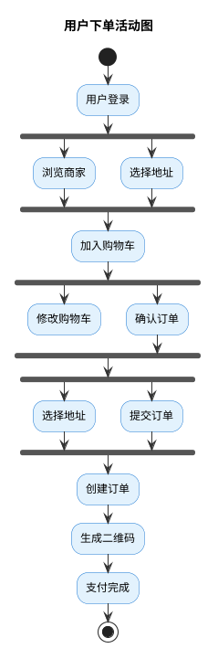
图1.1 点单业务流程图

1.3功能需求分析

1.3.1 用例图
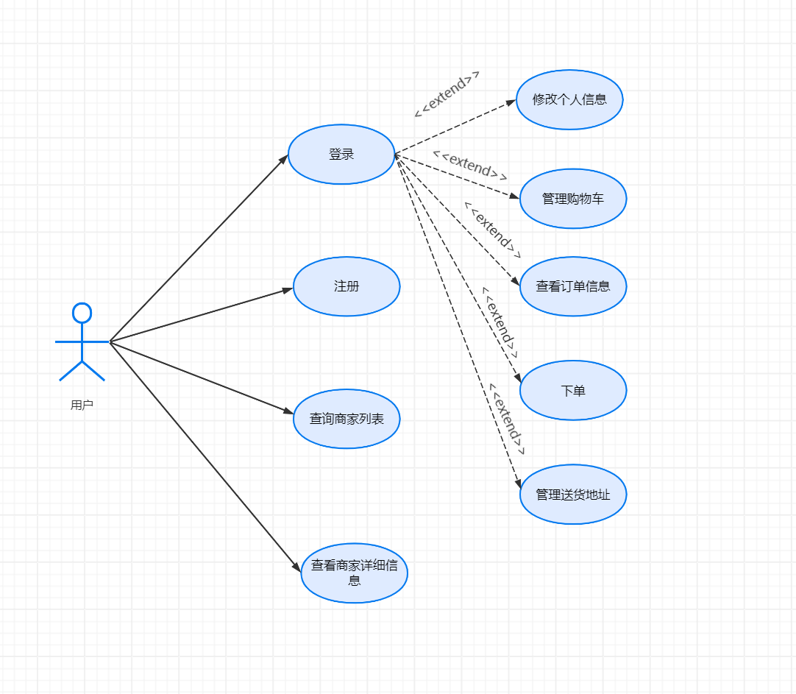
图1.2 用例图

1.3.2 用例描述
用例1：用户登录
项目 | 描述
用例名称 | 用户登录
参与者 | 普通用户
前置条件 | 用户已注册
后置条件 | 用户进入系统主界面
基本流程 | 1. 用户输入手机号和密码  2. 系统验证用户信息  3. 验证通过，进入系统
扩展流程 | 用户信息错误 → 提示"用户名或密码错误"
表1.1 用户登录用例表

用例2：浏览商家
项目 | 描述
用例名称 | 浏览商家
参与者 | 普通用户
前置条件 | 用户已登录
后置条件 | 显示商家列表
基本流程 | 1. 用户进入首页  2. 按分类查看商家  3. 查看商家详情
表1.2浏览商家用例表

用例3：下单支付
项目 | 描述
用例名称 | 下单支付
参与者 | 普通用户
前置条件 | 用户已登录，购物车有商品
后置条件 | 订单创建成功
基本流程 | 1. 用户确认订单信息  2. 选择送货地址  3. 提交订单  4. 生成支付二维码  5. 完成支付
表1.3 下单支付用例表

DDD领域驱动设计

2.1 领域模型概述
本系统全面采用领域驱动设计（DDD）方法论进行架构建模，旨在通过深入剖析业务逻辑，将复杂的系统边界进行合理拆分。在这一架构体系下，我们将整体业务领域划分为多个高内聚、低耦合的子域，每个子域对应一个独立的微服务。这种设计不仅确保了各业务模块的独立演进能力，还极大地提升了系统的可扩展性与维护效率。
（1）核心域
核心域是本系统的基石。订单域负责订单全生命周期的管理。其核心职责涵盖订单的创建、状态流转、订单查询以及异常状态处理。
子域 | 说明 | 重要性
订单域 | 订单创建、查询、状态管理 | 核心
支付域 | 支付二维码生成、支付回调 | 核心
表2.1 核心域
（2）支撑域
支撑域不直接产生核心价值，但为核心域的高效运转提供了不可或缺的业务上下文与功能支撑，是完善用户体验的重要基础。
子域 | 说明 | 重要性
用户域 | 用户注册、登录、信息管理 | 支撑
商家域 | 商家信息 | 支撑
购物车域 | 购物车增删改查 | 支撑
表1.2 支撑域
（3）通用域
通用域主要提供跨业务、跨子域的基础技术能力与系统级保障，通常不包含具体的外卖业务逻辑，但为整个微服务生态的稳定运行保驾护航。
子域 | 说明 | 重要性
网关域 | 路由转发、鉴权 | 通用
配置域 | 配置管理、动态刷新 | 通用
监控域 | 服务监控、熔断降级 | 通用
表1.3 通用域

2.2 微服务划分

2.2.1 服务架构
本系统采用经典的微服务分层架构设计，整体架构自上而下严密划分为前端层、网关层、业务层和基础设施层四个核心层级。各层级职责明确、边界清晰，共同构建了一个高内聚、低耦合、易于扩展的现代化应用体系。
前端层由基于 Vue 框架构建的应用组成，默认运行在 8082 端口。该层主要负责渲染用户界面与处理前端交互逻辑，并通过 Axios 等网络请求库与后端 API 进行异步数据通信，为用户提供流畅、响应迅速的 Web 体验。
网关层采用 Spring Cloud Gateway 作为系统的统一流量入口，默认运行在 8085 端口。它承担着路由转发、负载均衡、限流降级等核心职责，所有来自前端的请求均需经过网关的校验与分发。网关层不仅实现了前后端的彻底解耦，还有效保护了后端微服务免受恶意攻击或突发流量的冲击，是保障系统安全与稳定的第一道防线。
业务层是系统的核心逻辑处理中心，由五个独立部署的微服务组成，分别为：用户服务、商家服务、购物车服务、订单服务和支付服务。这五个微服务遵循领域驱动设计（DDD）原则，各自拥有独立的业务边界与数据存储，各司其职、并行运行。它们通过网关层接收请求，主要由 Nacos 集群和 MySQL 数据库组成。Nacos 集群负责服务注册与发现以及分布式配置管理，使各微服务能够动态感知彼此的存在并实时获取最新配置，极大提升了系统的弹性与可维护性。MySQL 数据库则作为核心数据持久化存储，为各业务域提供可靠、一致的数据读写支持，确保平台交易数据与业务数据的安全与完整。
层级 | 组件 | 说明
前端层 | Vue 应用 (8082) | 用户界面，通过 Axios 请求后端 API
网关层 | Spring Cloud Gateway (8085) | 统一入口，路由转发，负载均衡，限流降级
业务层 | 用户/商家/购物车/订单/支付服务 | 5个独立的微服务，各司其职
基础设施层 | Nacos 集群 + MySQL | 服务注册发现、配置管理、数据存储
表 2.1 微服务架构

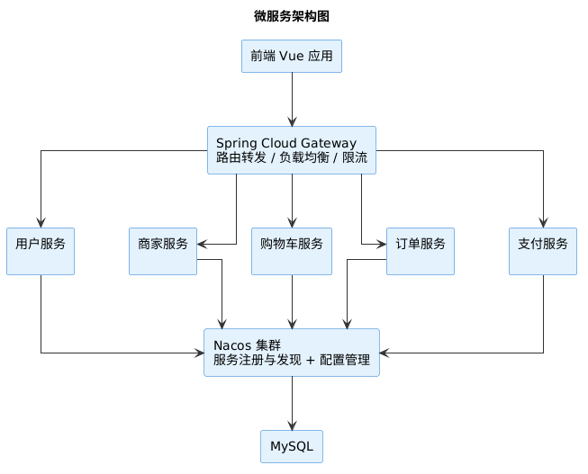
图2.1 微服务架构图

2.2.2 服务职责说明
本系统基于微服务架构设计，将核心业务逻辑合理拆分为六个独立的服务组件。各服务拥有专属的端口配置与明确的业务边界，通过高内聚、低耦合的协同工作，共同支撑起外卖平台的完整交易链路。以下是各微服务组件的详细职责描述：
Gateway（API 网关服务）作为整个微服务集群的统一流量入口，Gateway 运行在 8085 端口。它负责接收所有来自前端或外部客户端的请求，并根据预设规则进行精准的路由转发。同时，该服务还承担着跨域资源共享（CORS）处理、全局鉴权校验、流量控制以及负载均衡等核心网关等任务。
User Service（用户服务）运行在 8086 端口，用于用户全生命周期的数据管理与安全认证。职责包括用户账号的注册与登录鉴权、个人基础信息的维护与更新，以及收货地址增删改查，为平台提供可靠的用户身份上下文。
Business Service（商家服务）服务运行在 8087 端口。主要负责商家店铺信息的入驻与管理，支持商家与商品检索。
Cart Service（购物车服务）运行在 8088 端口，负责处理购物车内商品的添加、删除、数量修改及列表查询等核心操作，支持实时计算商品总价与库存预校验。
Order Service（订单服务）该服务运行在 8089 和 8091 端口提供服务。它负责订单的创建、查询、修改以及状态流转管理。
Payment Service（支付服务）运行在 8090 端口，包括对接第三方支付渠道、生成支付二维码供用户扫码付款、处理支付等。

服务名称 | 端口 | 职责
Gateway | 8085 | 统一入口、路由转发、跨域处理
User Service | 8086 | 用户登录、注册、信息管理
Business Service | 8087 | 商家信息、食品管理、搜索
Cart Service | 8088 | 购物车增删改查
Order Service | 8089/8091 | 订单创建、查询、状态管理
Payment Service | 8090 | 支付二维码生成、支付回调
表2.2 服务职责说明表

系统实现

3.1 系统技术栈
技术 | 版本 | 说明
Java | 17 | 编程语言
Spring Boot | 3.0.13 | 基础框架
Spring Cloud | 2022.0.4 | 微服务框架
Spring Cloud Alibaba | 2022.0.0.0-RC2 | 阿里云微服务组件
Nacos | 2.2.3 | 服务注册发现 + 配置中心
Sentinel | 1.8.6 | 熔断降级
Gateway | 4.0.7 | 微服务网关
MyBatis-Plus | 3.5.14 | ORM框架
MySQL | 8.0.33 | 数据库
Druid | 1.2.20 | 连接池
Lombok | 1.18.30 | 代码简化
RabbitMQ | 3.x | 消息总线
Vue | 3.x | 前端框架
Vue Router | 4.x | 路由管理
Axios | 1.x | HTTP客户端
Font Awesome | 4.x | 图标库
QRCode | 1.x | 二维码生成

3.2 项目结构
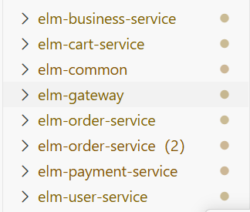

3.3 Nacos 配置中心集群架构
本系统采用 Nacos 作为配置管理中心，并部署为集群模式，实现配置管理的高可用。
集群节点配置 (cluster.conf)：
127.0.0.1:8848
127.0.0.1:8849
127.0.0.1:8850
各服务 Bootstrap 配置如下（以business-service为例），部分配置nacos管理如图：
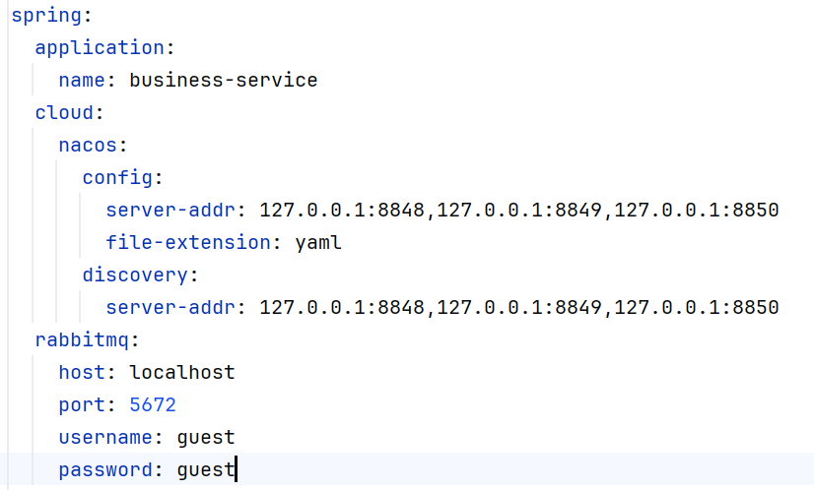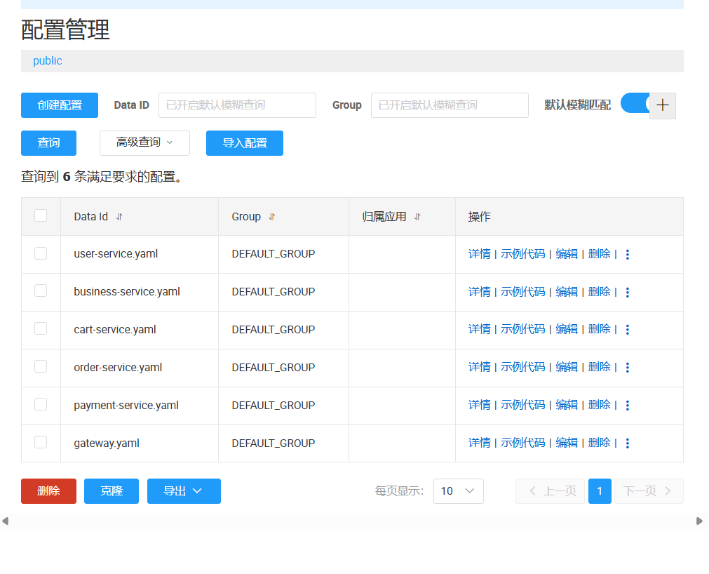

3.4 核心代码实现
本项目使用NPM和Maven分别管理前后端依赖包。pom.xml 是 Maven 项目的核心配置文件，用于管理项目的构建、报告和文档信息。在本模块中，elm-parent 作为整个项目的父工程，定义了项目的全局唯一标识 groupId 、artifactId 、版本号等内容。通过 <properties> 标签，父 POM 统一定义了项目中各核心组件的版本号，确保了子模块（如订单服务、用户服务等）使用一致的技术栈，避免了版本冲突。

3.4.1 Gateway网关配置
本小节主要介绍微服务架构中核心组件 Spring Cloud Gateway 的配置与实现。作为整个微服务集群的统一入口，网关承担着路由转发、跨域处理、负载均衡以及流量防护等关键职责。以下代码展示了网关启动类及核心配置文件的实现细节：
（1）网关启动类配置 (GatewayApplication.java)
通过 @EnableDiscoveryClient 注解，网关启动后会自动注册到 Nacos 注册中心，并能够动态感知后端微服务实例的上下线状态，从而实现动态路由。在网关层统一配置了 CorsWebFilter。通过允许所有来源（*）、所有请求方法和请求头，并开启凭证支持（AllowCredentials），彻底解决了前后端分离架构下浏览器跨域请求被拦截的问题，避免了在各个微服务中重复配置跨域规则。
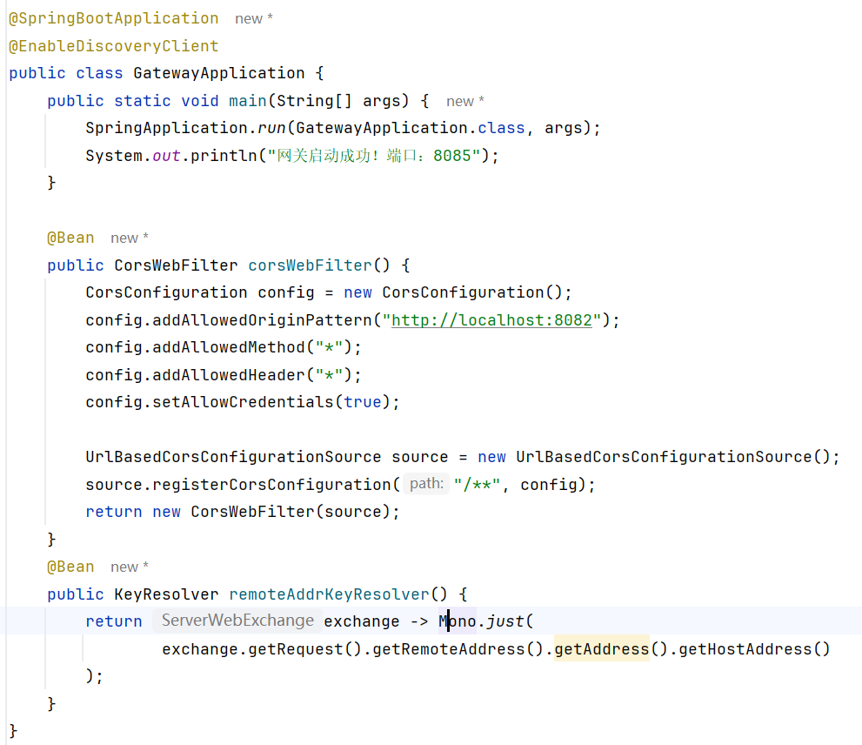
（2）核心路由与流控配置 (application.yml)
网关配置了三个 Nacos 节点地址（127.0.0.1:8848/8849/8850），确保网关能够平滑接入 Nacos 集群，保障配置和服务发现的极高可用性。动态路由与负载均衡：在 spring.cloud.gateway.routes 下配置了 5 条核心业务路由（用户、业务、购物车、订单、支付）。目标地址均使用 lb:// 协议前缀，表示网关会结合 Ribbon/LoadBalancer 从 Nacos 中拉取服务实例列表，自动实现客户端负载均衡。通过 Path=/xxx-service/** 断言匹配请求路径，并配合 StripPrefix=1 过滤器，在转发前自动剥离路径中的服务名前缀，保证后端微服务接收到的路径整洁规范。
Sentinel 流量防护与降级：深度集成了 Alibaba Sentinel 组件，为网关提供高并发下的流量治理：开启网关流控过滤器，当请求触发限流规则时，网关会直接拦截并返回自定义的 429 状态码及友好的 JSON 提示（请求过于频繁，请稍后再试），避免后端服务被瞬间流量压垮。配置了 Sentinel 控制台（Dashboard）的对接地址，支持在运行时动态下发和调整限流、降级规则。

3.4.2 用户服务实现
用户服务（User Service）作为系统的基础核心模块，主要负责用户的注册、认证及信息管理。本模块基于 Spring Boot 构建，并深度集成了 MyBatis-Plus 以提升数据访问层的开发效率，利用 Nacos 作为配置中心与服务注册中心，确保服务的高可用与配置的动态管理。同时控制器提供了标准的 CRUD 接口，包括用户信息查询（getUserById）、通过 ID 和密码验证登录（getUserByIdByPass）以及用户注册（saveUser）。代码中特别引入了 Sentinel 注解（@SentinelResource）对关键接口进行保护。当接口被限流或发生异常时，会自动触发 testFallbackHandler 降级方法，返回友好的提示信息（如“服务降级: 当前服务繁忙...”），保障了系统的稳定性。
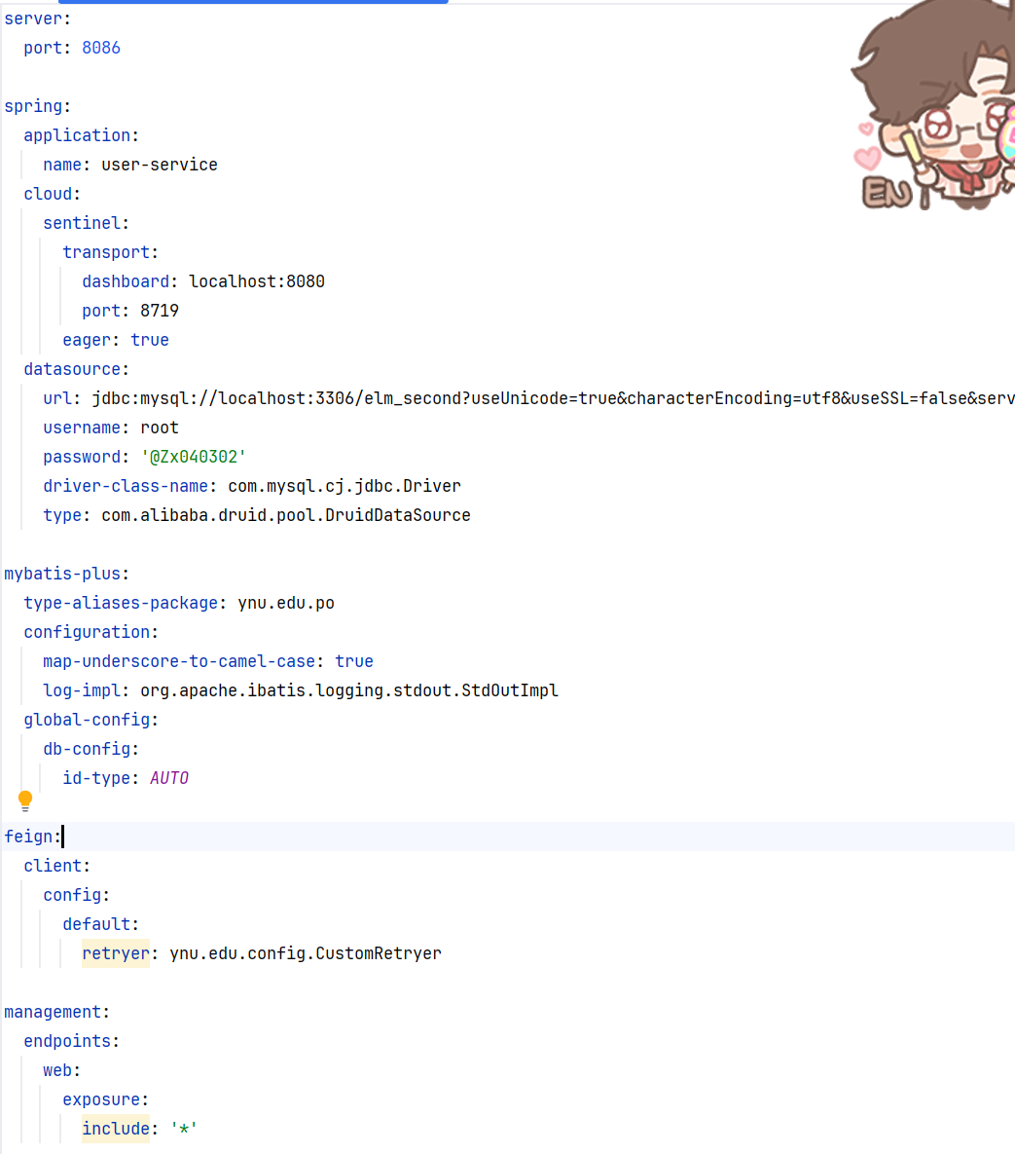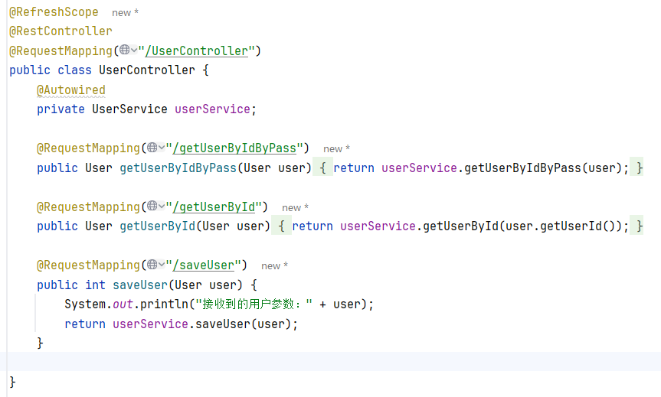

3.4.3 订单服务实现
订单服务（Orders Service）是外卖系统中最核心的业务模块，负责处理从购物车数据生成正式订单、订单支付准备以及订单信息的聚合查询。该模块通过集成 Feign 声明式远程调用，实现了与购物车服务、商家服务的跨服务协作，构建了一个典型的分布式业务场景。
代码编写中createOrders 方法使用了 @Transactional 注解，确保了本地数据库操作的原子性。该方法首先通过 CartFeignClient 远程调用购物车服务，获取用户在指定商家下的所有选品数据。
在获取购物车数据后，服务会生成主订单记录（Orders），并利用 MyBatis-Plus 的 saveBatch 批量插入功能，将购物车中的每一项商品转化为订单明细（OrderDetailet），建立了主从表关联。最后再次通过 Feign 调用清空源购物车数据。这一系列“查询-插入-删除”的操作，完整模拟了用户点击“去结算”到生成订单的全过程，保证了业务数据的流转闭环。
此外，多数据组装中，getOrdersById 和 listOrdersByUserId 方法展示了如何解决微服务架构下的“跨表查询”难题。由于订单表仅存储商家 ID，为了展示订单列表时能显示商家名称和图片，代码中通过 BusinessFeignClient 远程获取商家详情，并将其注入到订单对象中。通过关联查询订单明细表，将“一对多”的商品数据填充到订单的 list 属性中。OrdersServiceImpl代码如下：
@Service
public class OrdersServiceImpl extends ServiceImpl<IOrdersDao, Orders> implements OrdersService {
@Resource
private CartFeignClient cartFeignClient; // Feign 调用 cart-service
@Resource
private OrderDetailetService orderDetailetService;
@Resource
private BusinessFeignClient businessFeignClient;
@Override
@Transactional
public int createOrders(Orders orders) {
// 查询购物车
Cart cart = new Cart();
cart.setUserId(orders.getUserId());
cart.setBusinessId(orders.getBusinessId());
List<Cart> cartList = cartFeignClient.listCart(cart);
// 创建订单
orders.setOrderDate(CommonUtil.getCurrentDate());
baseMapper.insert(orders);
int orderId = orders.getOrderId();
// 保存订单明细
List<OrderDetailet> list = new ArrayList<>();
for (Cart c : cartList) {
OrderDetailet od = new OrderDetailet();
od.setOrderId(orderId);
od.setFoodId(c.getFoodId());
od.setQuantity(c.getQuantity());
list.add(od);
}
orderDetailetService.saveBatch(list);
// 清空购物车
cartFeignClient.removeCart(cart);
return orderId;
}
@Override
public Orders getOrdersById(Integer orderId) {
Orders orders = this.getById(orderId);
if (orders == null) {
return null;
}
Business business = businessFeignClient.getBusinessById(orders.getBusinessId());
orders.setBusiness(business);
List<OrderDetailet> detailList = orderDetailetService.getDetailetByOrderId(orderId);
orders.setList(detailList);
return orders;
}
@Override
public List<Orders> listOrdersByUserId(String userId) {
List<Orders> ordersList = this.list(
new LambdaQueryWrapper<Orders>().eq(Orders::getUserId, userId)
);
for (Orders order : ordersList) {
Business business = businessFeignClient.getBusinessById(order.getBusinessId());
order.setBusiness(business);
List<OrderDetailet> detailList = orderDetailetService.getDetailetByOrderId(order.getOrderId());
order.setList(detailList);
}
return ordersList;
}
}

3.4.4 Feign远程调用
在微服务架构中，服务与服务之间通常需要相互协作（例如：订单服务需要调用购物车服务来获取数据）。Feign 是一个声明式的 Web 服务客户端，它使得编写 HTTP 客户端变得非常简单，开发者只需像调用本地方法一样即可完成远程服务的调用。
该小节以 CartFeignClient（购物车 Feign 客户端）为例，展示了如何实现服务间的通信以及容错处理机制。
（1）Feign 客户端接口定义
CartFeignClient 是一个接口，通过 @FeignClient 注解将其声明为 Feign 客户端。name = “cart-service”：指定了目标服务的名称，Feign 会自动从 Nacos 注册中心查找该服务的实例地址。fallback = CartFeignClientFallback.class：这是 Feign 的核心容错机制配置。当目标服务（cart-service）发生宕机、网络延迟或不可用时，Feign 不会直接抛出异常导致调用方崩溃，而是自动“降级”，转而执行 CartFeignClientFallback 类中对应的方法。
接口中的方法使用了 Spring MVC 的注解（如 @PostMapping）来映射远程服务的 Controller 路径。例如，listCart 方法对应远程 CartController 中的 /listCart 接口，实现了透明的远程过程调用（RPC）。
（2）服务降级与熔断（Fallback）
CartFeignClientFallback 类实现了 CartFeignClient 接口，并被 @Component 注册为 Spring 容器的组件。
在降级类中，当远程调用失败时，定义了安全的默认返回值。例如，在查询购物车列表（listCart）时，如果服务不可用，降级方法会返回一个空的 ArrayList。这意味着即使购物车服务暂时出现问题，用户依然可以进入下单页面（只是购物车显示为空），而不是看到系统错误页面。
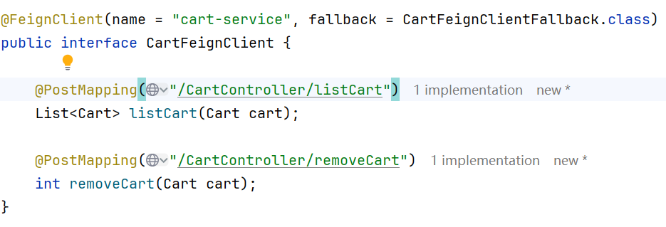
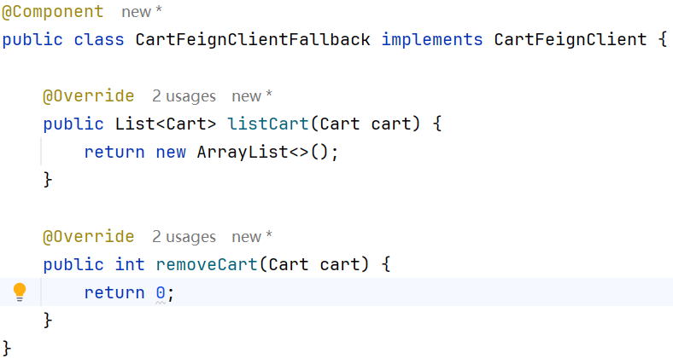

通过引入 Feign，我们解耦了服务之间的直接依赖，结合 Fallback 机制，极大地增强了系统的健壮性和容错能力，有效防止了因某个非核心服务故障引发的全系统故障。

3.4.5 基于消息总线的动态配置刷新
本系统通过 Spring Cloud Bus 结合 RabbitMQ 消息代理，实现了配置的实时动态刷新。当开发或运维人员在 Nacos 控制台修改配置并发布后，配置变更事件会通过消息总线广播到所有微服务实例，每个实例无需重启即可自动加载最新配置。该机制极大地提升了运维效率，使系统能够在不中断服务的情况下完成参数调整、功能开关切换等操作。
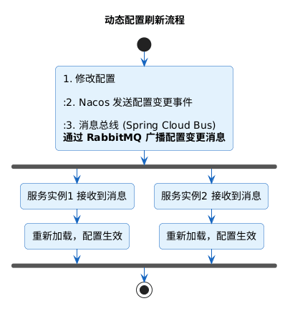
在微服务的 pom.xml 中引入 spring-cloud-starter-bus-amqp 依赖，并在 bootstrap.yml 中配置 RabbitMQ 连接信息。在需要动态刷新配置的 Controller 类上添加 @RefreshScope 注解，并通过 @Value 注入配置项。配置变更后，Spring Cloud Bus 会自动刷新所有 @RefreshScope 标注的 Bean，使新配置立即生效。
在 Nacos 中修改 test.config 配置项并发布，不重启服务的情况下，访问 /test/config 接口即可看到配置已更新为最新值，动态配置刷新功能生效。
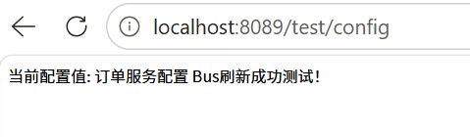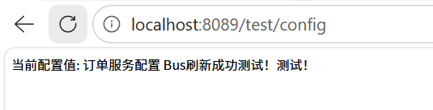

3.4.6 Sentinel 熔断降级配置
系统使用Sentinel ，阿里巴巴开源的一款面向分布式服务架构的流量工具，用于保障服务在高负载下的稳定性。本章节通过在 OrdersController 中配置 @SentinelResource 注解，实现了针对订单查询接口的熔断与降级策略，防止因某个接口响应过慢或异常而导致整个系统雪崩。本模块主要实现了两种核心的熔断策略：异常比例熔断和慢调用比例熔断。
（1）异常比例熔断 (listOrdersByUserId)
该接口用于查询用户的所有订单列表。在高并发场景下，如果由于数据库连接超时、网络抖动或代码逻辑错误导致该接口的异常比例升高，系统将自动触发熔断。
通过 @SentinelResource 注解，将 listOrdersByUserId 定义为一个受保护的资源，并指定降级方法为 listOrdersByUserIdFallback。当接口的异常比例达到预设阈值时，Sentinel 会自动切断对该接口的调用，直接执行降级方法。降级方法会打印错误日志（包含触发熔断的用户ID），并向前端返回 null。前端接收到 null 后，可以展示“服务繁忙，请稍后重试”的降级页面，从而避免用户因长时间等待而反复刷新，进一步加重服务器负担。
（2）慢调用比例熔断 (listOrdersSlow)
该接口模拟了复杂的业务逻辑（如报表生成或大数据量查询），通过 Thread.sleep(2000) 强制延迟2秒，模拟接口响应缓慢的场景。使用 @SentinelResource 注解保护 listOrdersSlow 资源。Sentinel 会监控该接口的响应时间（RT, Response Time）。
当接口的平均响应时间超过设定的阈值，或者慢调用的比例过高时，熔断器会打开。此时，所有对该接口的请求将不再等待漫长的业务处理，而是直接被路由到 listOrdersSlowFallback 降级方法。保证了核心业务的正常运行。
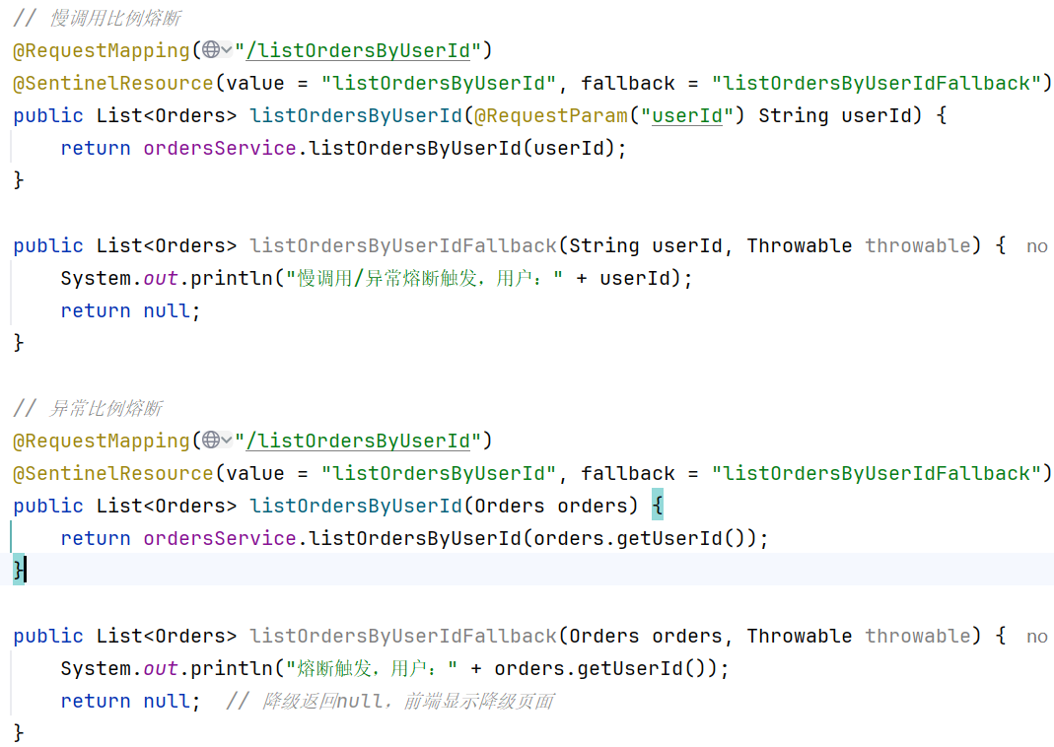

3.4.7 前端降级处理
为了实现前端界面对服务熔断降级的友好响应，本项目在 Vue 前端实现了降级状态的判断与展示逻辑。当后端因触发 Sentinel 熔断而返回降级响应时，前端能够及时识别并切换至降级提示页面。
（1）降级判断逻辑
在 OrderList.vue 的 fetchOrders 方法中，前端通过 axios 请求后端接口。当后端返回的 Result 对象中的 code 为 503 时，前端判定当前服务处于降级状态，将 isDegraded 状态变量设置为 true，触发页面切换。
（2）降级界面展示
当 isDegraded 为 true 时，页面会渲染降级提示组件。该组件包含图标提示、错误信息展示以及重试按钮，为用户提供了清晰的状态反馈。同时，展示“订单服务繁忙，请稍后再试”的友好提示，并提供“点击重试”按钮，用户点击后重新发起请求，实现服务恢复后的自动重连。
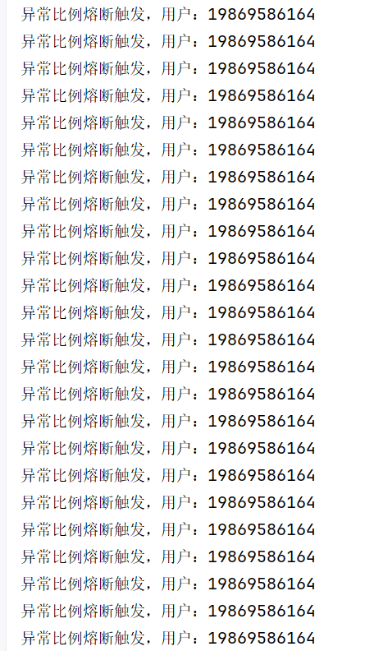

3.5 前端页面实现
（1）首页
首页实现了顶部位置定位、搜索框（支持商家/食品搜索）、点餐分类、推荐商家列表、底部导航功能。
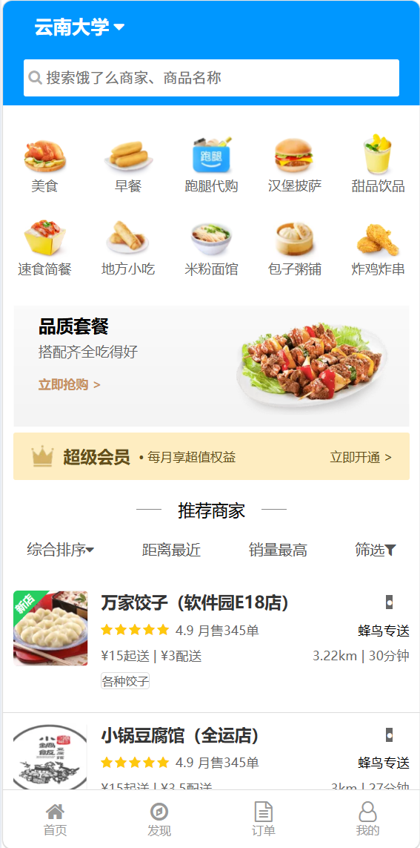
（2）商家列表
商家列表页实现了店铺部分信息的展示，用户点击可跳转进入商家详情页。
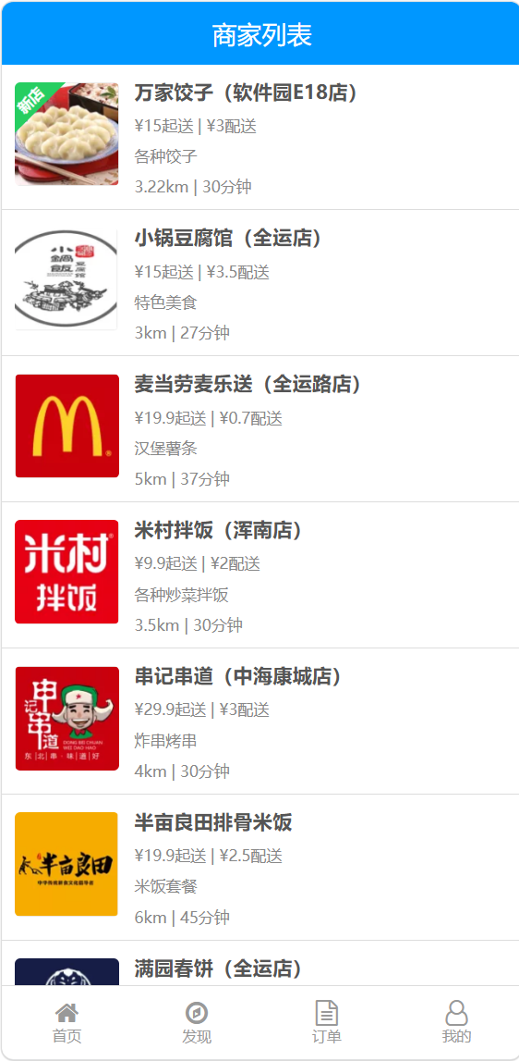
（3）商家详情
商家详情页实现了商家基本信息展示（距离、配送费等），食品列表、购物车（底部固定）等功能，购物车可实时计算价格，点击去结算可跳转确认订单页面。
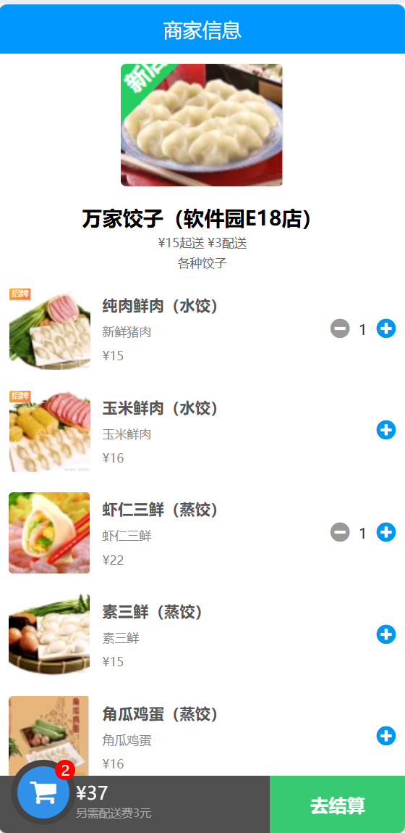

（4）确认订单、在线支付
确认订单界面显示订单内容及价格，该页面可点击地址进入地址选择界面，点击支付跳转支付界面。在线支付界面可选择支付方式，确认支付显示二维码并提示扫码支付。
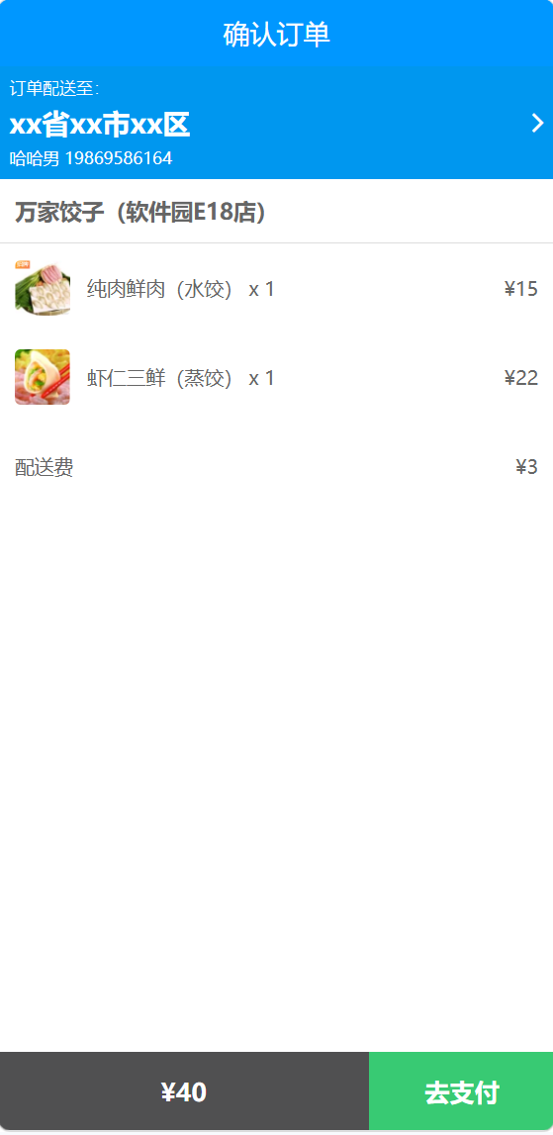
（4）地址管理
地址管理界面可选择收货地址，或新增、编辑、删除地址，实现用户地址管理功能。
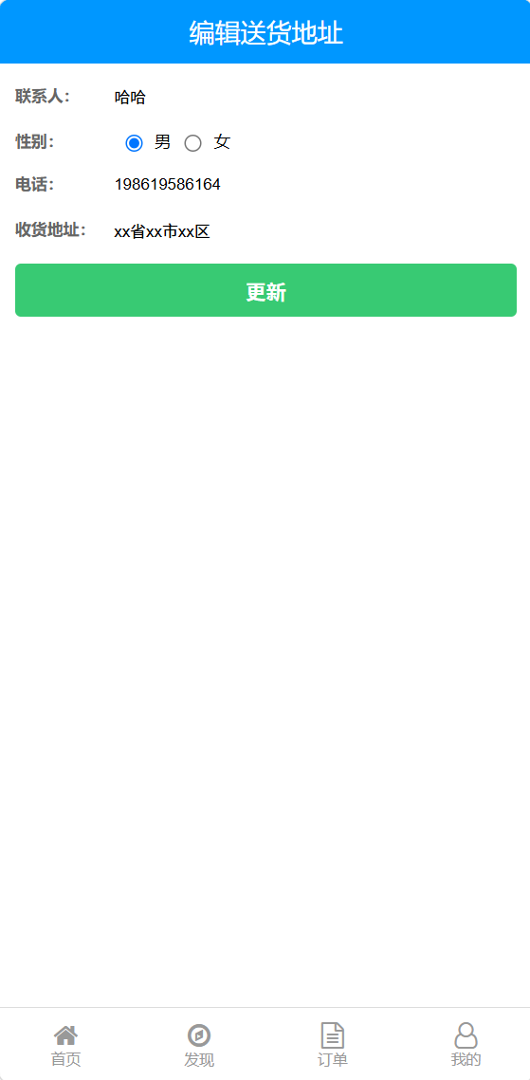

（5）我的订单、熔断处理降级处理页面
订单界面可查看历史所有已支付及待支付订单，订单信息默认折叠，可点击展开查看。点击去支付跳转确认订单界面。当服务器端由于某种原因进行熔断降级后，显示“服务器繁忙中，返回重试”。


系统测试

4.1 测试环境
项目 | 配置
操作系统 | Windows 11
CPU | Intel Core i7
内存 | 8GB
JDK | 17
MySQL | 8.0.33
Nacos | 2.2.3
浏览器 | Chrome

4.2 接口测试

4.2.1 用户服务测试
测试内容：
接口 | 方法 | 参数 | 预期结果
/UserController/getUserByIdByPass | POST | userId, password | 返回用户信息
/UserController/getUserById | POST | userId | 返回用户信息
/UserController/saveUser | POST | userId, password, userName | 注册成功（1）
测试结果：
测试1：用户登录（getUserByIdByPass）：
运行curl -X POST "http://localhost:8085/user-service/UserController/getUserByIdByPass" -d "userId=19869586164&password=123456"
测试2：查询用户信息（getUserById）
运行curl -X POST "http://localhost:8085/user-service/UserController/getUserById" -d "userId=19869586164"
测试3：用户注册（saveUser）
运行curl -X POST "http://localhost:8085/user-service/UserController/saveUser" -d "userId=13999999999&password=123456&userName=新用户&userSex=1"

4.2.2 商家服务测试
测试内容：
接口 | 方法 | 参数 | 预期结果
/BusinessController/listAllBusiness | GET | 无 | 返回所有商家
/BusinessController/getBusinessById | POST | businessId | 返回指定商家
/BusinessController/search | GET | keyword, type | 返回匹配商家
测试结果：
测试1：获取所有商家（listAllBusiness）
运行curl http://localhost:8085/business-service/BusinessController/listAllBusiness
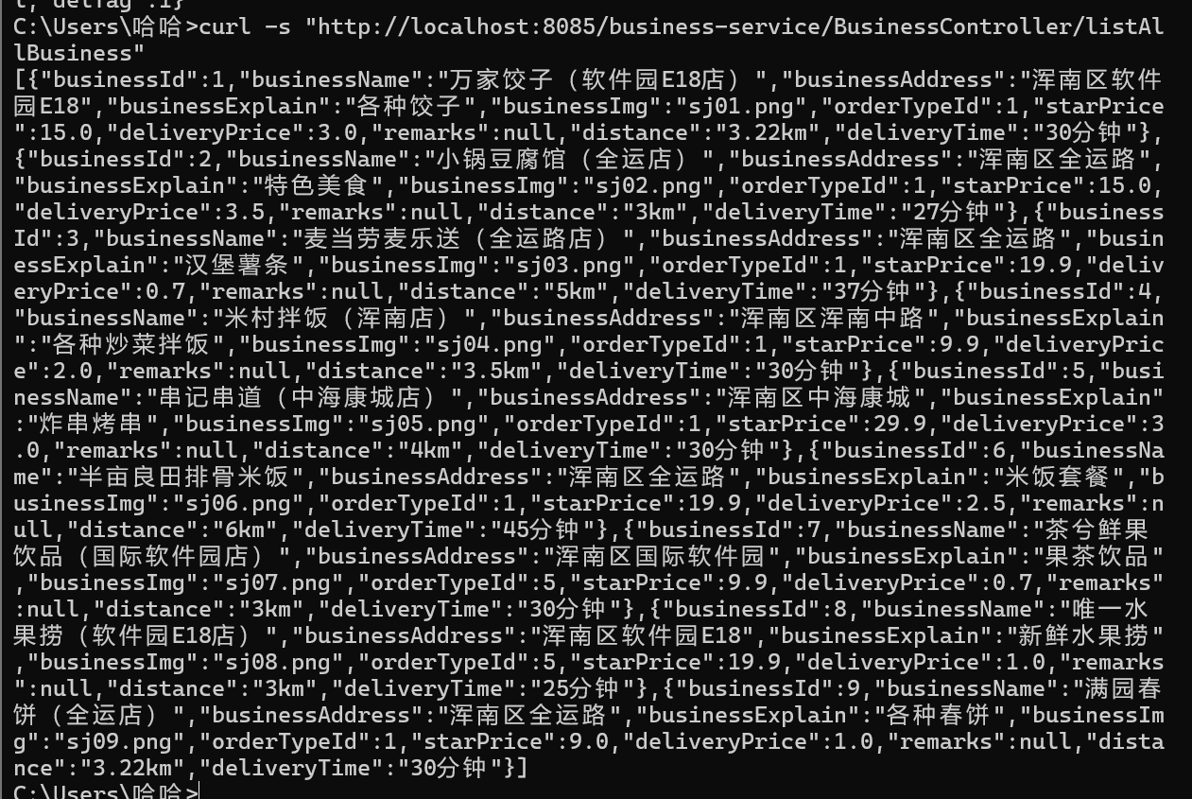
测试2：按ID查询商家（getBusinessById）
运行curl -X POST "http://localhost:8085/business-service/BusinessController/getBusinessById" -d "businessId=1"
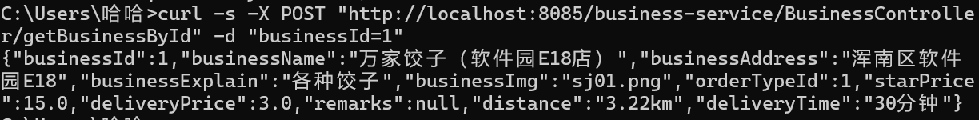
测试3：搜索商家（search）
运行curl http://localhost:8085/business-service/BusinessController/search?keyword=饺子&type=business
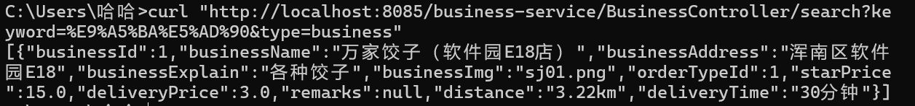

4.2.3 订单服务测试
测试内容：
接口 | 方法 | 参数 | 预期结果
/OrdersController/createOrders | POST | userId, businessId, daId, orderTotal | 返回订单ID
/OrdersController/getOrdersById | POST | orderId | 返回订单详情
/OrdersController/listOrdersByUserId | POST | userId | 返回订单列表
测试结果：
测试1：创建订单（createOrders）
运行curl http://localhost:8085/business-service/BusinessController/search?keyword=饺子&type=business
测试2：查询订单详情（getOrdersById）
运行curl -X POST "http://localhost:8085/order-service/OrdersController/getOrdersById" -d "orderId=11"
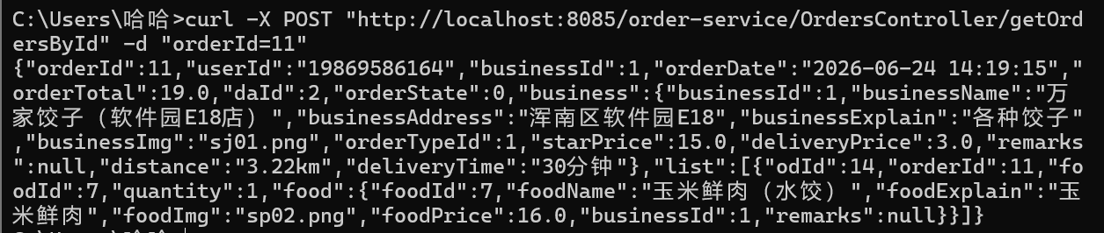
测试3：查询用户订单列表（listOrdersByUserId）
运行curl -X POST "http://localhost:8085/order-service/OrdersController/listOrdersByUserId" -d "userId=19869586164"
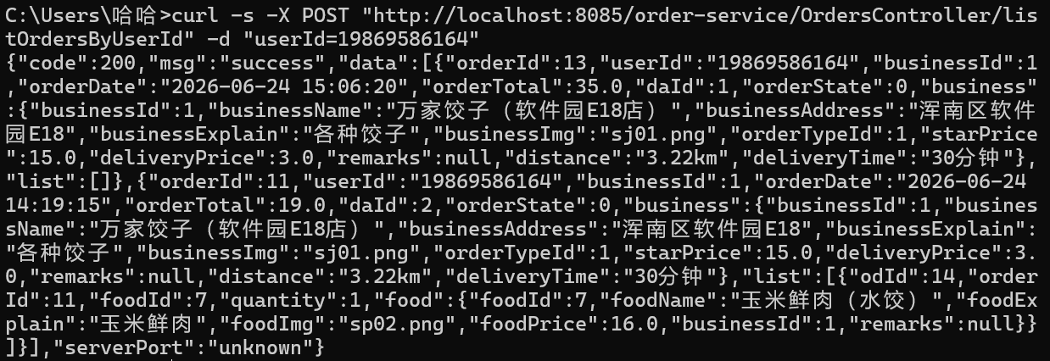

4.3 熔断降级测试
验证 Sentinel 在服务异常时的熔断降级能力，确保系统在故障时仍能提供降级服务。使用 JMeter快速多次调用/listOrdersByUserId 接口。
慢调用比例规则配置如下：
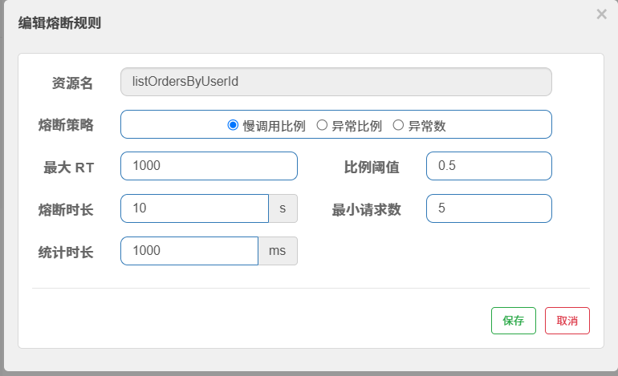
JMETER测试界面如下：
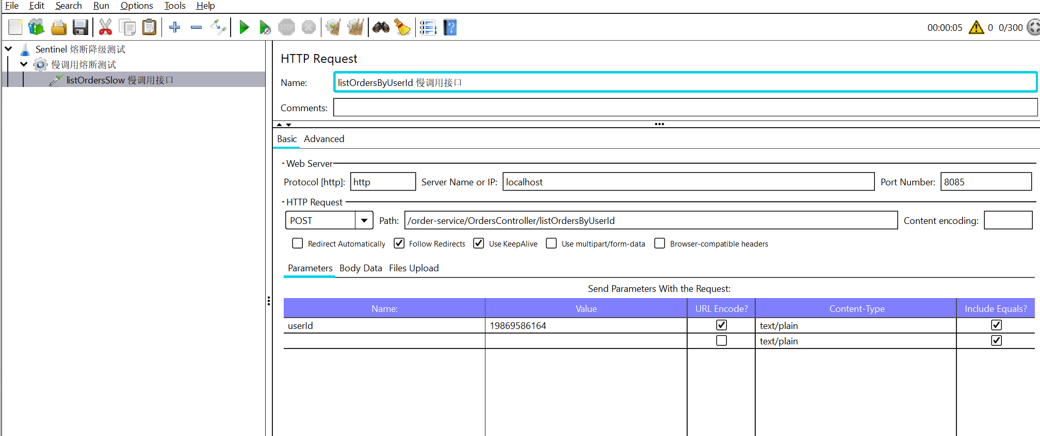
测试结果：点击测试后，后端显示熔断降级，前端显示订单服务繁忙界面，等待10s熔断时间窗口过后，刷新重试，服务恢复正常。

4.4 测试总结

整合与部署

5.1 部署架构图
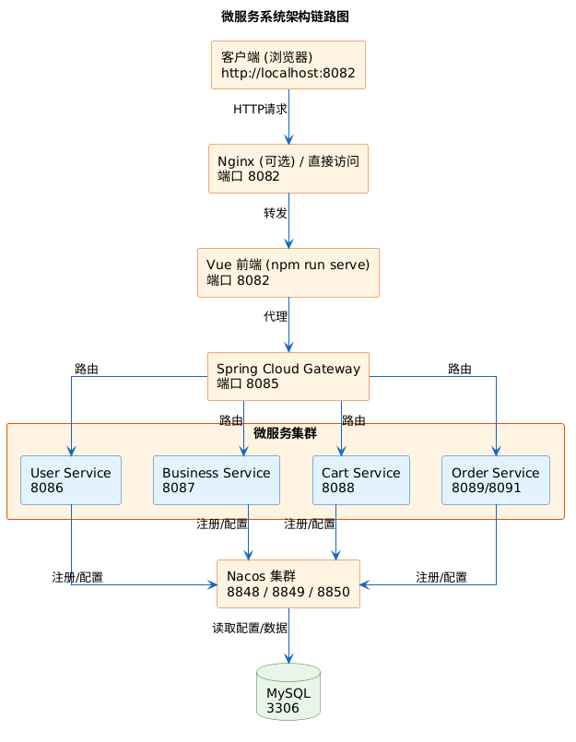

5.2 服务启动顺序

顺序 | 服务 | 端口 | 启动命令
1 | MySQL | 3306 | 服务启动
2 | Nacos | 8848/8849/8850 | startup.cmd -m standalone
3 | RabbitMQ | 5672 | net start RabbitMQ
4 | Sentinel | 8080 | java-jarsentinel-dashboard.jar
5 | User Service | 8086 | IDEA 运行
6 | Business Service | 8087 | IDEA 运行
7 | Cart Service | 8088 | IDEA 运行
8 | Order Service | 8089/8091 | IDEA 运行
9 | Payment Service | 8090 | IDEA 运行
10 | Gateway | 8085 | IDEA 运行
11 | 前端 Vue | 8082 | npm run serve

5.3 关键配置说明

5.3.1 Nacos配置
所有服务的 bootstrap.yml 都需配置 Nacos ，以order-service/bootstrap.yml为例：
spring:
application:
name: order-service
config:
import:
- optional:nacos:common.yaml?refresh=true
- optional:nacos:order-service.yaml?refresh=true
cloud:
nacos:
discovery:
server-addr: 127.0.0.1:8848,127.0.0.1:8849,127.0.0.1:8850
config:
server-addr: 127.0.0.1:8848,127.0.0.1:8849,127.0.0.1:8850
file-extension: yaml
refresh-enabled: true
rabbitmq:
host: localhost
port: 5672
username: guest
password: guest
每个服务的配置在Nacos统一管理。
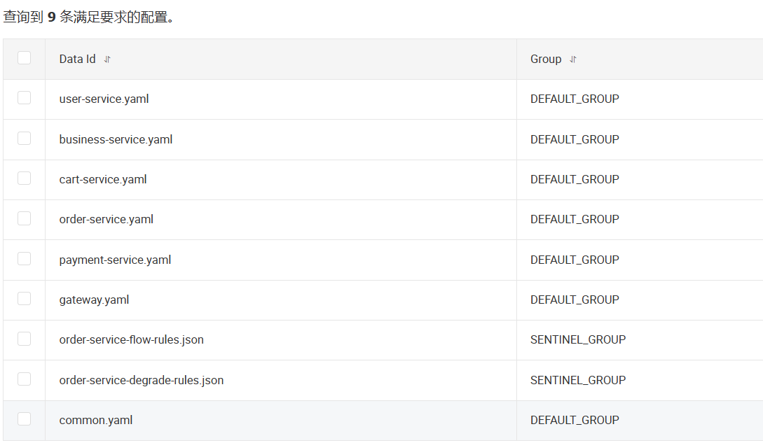

5.3.2 数据库配置
Common.yml中统一为所有服务配置了数据库。
spring:
datasource:
url: jdbc:mysql://localhost:3306/elm_second?useUnicode=true&characterEncoding=utf8&useSSL=false&serverTimezone=Asia/Shanghai
username: root
password: '@Zx040302'
driver-class-name: com.mysql.cj.jdbc.Driver

5.4 验证命令
（1）检查 Nacos访问：http://localhost:8848/nacos
（2）检查 Sentinel访问：http://localhost:8080
（3）验证 Gateway：curl http://localhost:8085/business-service/BusinessController/listAllBusiness
（4）测试前端访问：http://localhost:8082

